 | section Internet du Club Mederic de Marseille  Internet Gazette
Site : http://aviquesnel.free.fr/Mederic 29 octobre 2007
Numéro 57

Sommaire

Documents administratifs en ligne 1
Le certificat de non-gage 1
La souscription en ligne au permis de chasse 1
La demande d'extrait de casier judiciaire 2
Simulateur de retraite en ligne 2
Calculer son aide au logement 2
Anticiper la montée des eaux 2
Payer ses amendes en ligne 2
Déverrouiller un fichier 3
Réforme des hotlines : le projet de loi est quasiment bouclé 3
Google traducteur automatique 4
Réduire la consommation électrique de son ordinateur 5

Documents administratifs en ligne

Le certificat de non-gage
Le premier de ces e-services, baptisé Téléc@artegrise, n'est pas particulièrement récent puisqu'il date de 2003. Disponible sur le site du ministère de l'intérieur, celui-ci permet aux internautes, après avoir installé un certificat électronique permettant de sécuriser la procédure, de remplir, puis de télécharger au format PDF et d'imprimer un certificat de situation administrative d'un véhicule.
Un document d'importance puisque cette attestation de non-gage doit être fournie par le vendeur à l'acheteur d'un véhicule d'occasion afin qu'il puisse établir la nouvelle carte grise du véhicule.
Cette téléprocédure qui permet d'éviter de se déplacer en préfecture ou en sous-préfecture a depuis rencontré un vif succès. Aujourd'hui, plus des deux tiers des certificats de non-gage sont délivrés en ligne, soit entre 5 à 6 millions par an.
Téléc@artegrise est également ouvert aux entreprises. Ce service permet aux professionnels de réaliser par Internet certaines opérations relatives à l'immatriculation des véhicules, comme les déclarations d'achat ou de cession, les demandes d'immatriculation de cyclomoteurs et depuis 2006, les déclarations de prise en charge et de destruction pour les véhicules hors d'usage.

La souscription en ligne au permis de chasse

Autre procédure administrative en cours de dématérialisation : la souscription au permis de chasse. La procédure se déroule en trois temps. Chaque département ayant son propre système, les internautes doivent d'abord consulter le site Chasseurdefrance.com pour savoir quelles fédérations départementales de chasse disposent d'un site. Dès lors, il faut se rendre sur le site de son département (ici, celui des chasseurs de Paris). Au terme de la souscription qui s'effectue entièrement en ligne, l'internaute imprime alors un document provisoire qui lui permet de chasser, avant de recevoir, 48 heures après, le document officiel.
Encore une fois, Internet, mais aussi la délégation aux fédérations départementales de chasseurs de la gestion de cette formalité annuelle a permis de simplifier cette procédure. Auparavant, il fallait passer par une des agences du Crédit Agricole qui vendait les timbres. Ensuite il était nécessaire d'aller remplir les formulaires, de valider son droit en présentant son attestation d'assurance chasse à la mairie de son domicile, puis d'aller à la perception de son domicile pour acquitter les timbres fiscaux.

La demande d'extrait de casier judiciaire

Comme le certificat de non-gage, la demande d'extrait de casier judiciaire sur Internet n'est pas récente. Cette téléprocédure est certainement une des toutes premières à avoir vu le jour puisqu'elle est disponible depuis février 2001 sur le site du ministère de la justice.
Ce service permet de remplir et de commander en ligne, en toute sécurité, son extrait de casier judiciaire (bulletin n°3) et de le recevoir à son domicile par courrier en 3 jours.
Cette procédure est rapidement devenu un succès : aujourd'hui, 92 % des extraits de casier judicaire sont demandé en ligne.

Simulateur de retraite en ligne

La question est dans l'air du temps et, à l'heure des réformes, elle cristallise bien des interrogations. De quel montant sera ma future retraite ? A quel âge devrais-je m'arrêter pour bénéficier d'une pension à taux plein ? Quelle conséquence si je pars plus tôt ?
Autant de questions qui trouvent un début de réponse sur le site marel.fr (Ma retraite en ligne) créé en 2006 par le Gip Info Retraite qui coordonne les travaux des 20 organismes de retraite. Cette estimation est réalisée à partir d'un questionnaire à remplir en ligne qui recueille des informations sur le profil de l'internaute, sa carrière passée, ses revenus et sa carrière à venir.

Calculer son aide au logement

Autre simulateur disponible en ligne : celui de l'aide au logement. Baptisé SimuLog, celui-ci permet aux internautes de savoir, grâce à un jeu de questions-réponses sur le site de la Caisse d'Allocation Familiale, s'ils peuvent bénéficier d'aides au logement, et si oui, quel sera le montant de celles-ci. Dès lors, ils pourront ensuite faire une demande d'aide au logement en ligne.
Ce dernier service connaît d'ailleurs un certain succès. En 2005, 23 % des demandes d'aide au logement ont été réalisées en ligne, ce qui correspond à 152.000 dossiers.

Anticiper la montée des eaux

Lancé en juillet 2006, ce service hébergé par le ministère de l'écologie, ne permet pas seulement aux pêcheurs de connaître en temps réel la hauteur et le débit des rivières. Inspiré du concept de la vigilance météorologique, la carte de vigilance crues permet aux particuliers habitant à proximité des rivières d'anticiper les inondations et de pouvoir mieux s'y préparer.
Ici, pas de téléprocédure. Uniquement des cartes interactives (nationale ou régionale) qui permettent, grâce à un code couleur, de se rendre compte du niveau de l'eau. Vert, la situation et normale, jaune, le risque de crue est modeste, Orange, il devient important, et rouge, la crue est exceptionnelle. Un premier niveau d'information qui est complété par le relevé du niveau d'eau à certains points sensibles : comme par exemple, le pont de la haute chaîne sur la Maine à Angers.

Payer ses amendes en ligne

Plus récent que le paiement des impôts en ligne, le paiement des amendes sur Internet n'est pas pour autant un nouveau service puisqu'il date de 2003, peu après l'installation des premiers radars automatiques.
Ce site, hébergé par le ministère de l'économie, des finances et de l'industrie, permet de payer par carte bancaire, son amende pour un excès de vitesse contrôlé uniquement par un radar automatique, mais aussi toutes les autres amendes dont la référence télépaiement est présente sur le talon de paiement. Il suffit alors saisir la référence de l'amende, puis son numéro de carte bancaire.
Mais le paiement n'est pas la seule téléprocédure possible. Les internautes peuvent également contester une amende sur Internet. Seule condition : respecter les cas prévus par la loi.

Déverrouiller un fichier
Lorsqu'un processus Windows utilise un fichier, il est alors impossible de l'effacer, de le renommer ou encore de le déplacer. Fort heureusement, il existe un outil gratuit qui permet de remédier simplement à ce problème. Unlocker est un freeware qui permet de déterminer quel processus utilise un fichier afin de le déverrouiller. Il est ainsi possible par la suite d'effacer, renommer ou déplacer le dit fichier sans aucun problème.
Le logiciel gratuit Unlocker, qui est depuis fort longtemps passé en version 1.8.5, a enfin été mis à jour. Voilà une bonne occasion de (re)découvrir cet outil qui peut rendre de grands services !
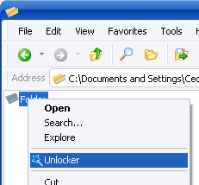
- Télécharger Unlocker 1.8.5

Réforme des hotlines : le projet de loi est quasiment bouclé
Dans son projet de loi pour le développement de la concurrence, le gouvernement impose trois obligations aux opérateurs et FAI : la gratuité du temps d’attente, l’interdiction de surtaxer les hotlines et le délai de résiliation à dix jours.
Luc Chatel, secrétaire d'État à la Consommation, a levé le voile le 23 octobre sur certaines obligations légales qui pèseront à l'avenir sur les opérateurs télécoms et fournisseurs d'accès internet. Comme convenu en septembre dernier, il s'est s'attaqué à leurs hotlines pour imposer deux choses : la gratuité du temps d'attente et l'interdiction de surtaxer les services d'assistance téléphonique.
Sur le premier point, la plupart des opérateurs et des FAI ont déjà agi, à l'exception de Free. Le principe sera tout de même inscrit dans la future loi « pour le développement de la concurrence au service des consommateurs ». Sur le second point, le texte doit interdire aux opérateurs d'avoir recours à des numéros surtaxés en 0899, généralement facturés 0,34 d'euro la minute. Ils devraient les remplacer par des numéros 0810 ou 0811, facturés eux au prix d'une communication locale.
Pas de mesure sur la durée d'engagement
Ces deux mesures correspondent en partie aux revendications des associations de consommateurs. L'UFC-Que Choisir tient malgré tout à se montrer vigilante sur l'interdiction des numéros surtaxés. L'association va d'ailleurs proposer l'utilisation par les opérateurs et les FAI des numéros en 09, qui ne sont pas surtaxés lorsque l'abonné appelle, y compris depuis un téléphone mobile.
L'UFC note qu'il est « dommage, par ailleurs, que cette mesure ne s'applique qu'aux opérateurs de télécommunications, alors que d'autres secteurs comme les banques, les assurances, le commerce et même certaines administrations abusent aussi des numéros surtaxés ».
Autre mesure qui sera inscrite dans la loi : le plafonnement des préavis de résiliation à dix jours, ainsi que l'obligation faite aux opérateurs de rembourser rapidement les cautions et autres sommes avancées par un abonné. En revanche, Luc Chatel n'a toujours rien annoncé sur la durée d'engagement maximal (aujourd'hui de 24 mois) imposée par les acteurs du secteur ; un dossier sur lequel ils opposent une vive résistance.

Google traducteur automatique

Contrairement à Systran, qui utilise une technologie à base de règles (morphologiques, syntaxiques, sémantiques, grammaticales, heuristiques, logiques, etc. etc.) appliquées à des vocabulaires et des grammaires définis, Google choisit une approche statistique, qui consiste à gaver les machines de milliards de mots de texte, ce qu'on appelle la linguistique de corpus (parallèles, alignés ou non), en associant des corpus (ou corpora pour les puristes) monolingues à des bi-textes (en prenant par exemple un site bilingue, ou tri- ou n-lingue, dont les textes sont segmentés puis alignés afin de fournir une mémoire de traduction) pour y appliquer ensuite des techniques d'apprentissage statistiques permettant de construire des modèles de traduction.
Et c'est là où Google est très fort, puisque, dernier arrivé dans ce domaine (où les places sont chères, par ailleurs), il se classe premier en devançant IBM, etc., et en se détachant très nettement de Systran, aussi bien pour la paire linguistique chinois-anglais qu'arabe-anglais...
Or Google, qui continuait d'utiliser Systran jusqu'à présent, vient de basculer sur son système maison, Google Translate...

Réduire la consommation électrique de son ordinateur

Avec Windows XP

Cliquez sur le bouton Démarrer puis sur Panneau de configuration.
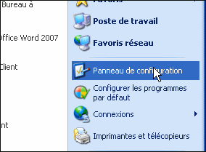

- Double cliquez ensuite sur l'icône Options d'alimentation.
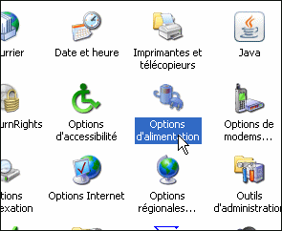

- Déroulez la liste Extinction du moniteur de la colonne Sur secteur. Choisissez alors l'option Après 10 minutes. Après 10 minutes d'inactivité, l'écran de votre ordinateur sera ainsi mis en veille. Un simple mouvement de souris le rallumera immédiatement.
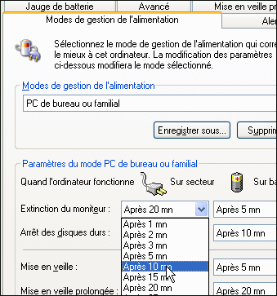

- Déroulez ensuite la liste Arrêt des disques durs. Sélectionnez l'option Après 25 minutes. Après 25 minutes d'inactivité, vos disques durs seront arrêtés (vous serez toujours sous Windows, votre ordinateur restera allumé, les disques durs arrêteront simplement de tourner). Un simple mouvement de souris ou l'accès à un disque dur le remettra en route (cela peut prendre 2 ou 3 secondes).
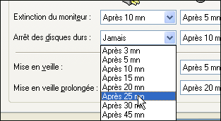

- Cliquez alors sur le bouton Enregistrer sous.
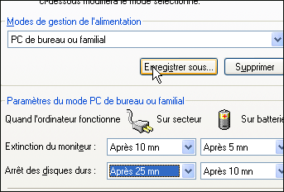

- Donnez un nom à votre profil de réglages puis cliquez sur le bouton OK.
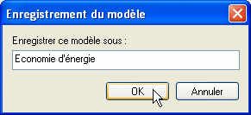

- Cliquez enfin sur le bouton OK. Vos réglages sont immédiatement actifs.
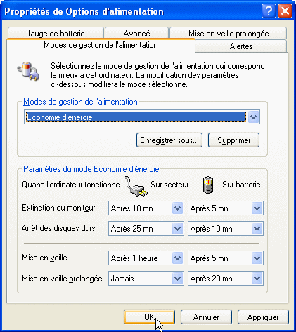

Mise en veille
 | Vous pouvez également faire en sorte que la totalité de votre ordinateur soit mis en veille après une période d'inactivité. Déroulez pour cela la liste Mise en veille. Sélectionnez l'option Après 1 heure par exemple. Cliquez sur OK. Au bout d'une heure d'inactivité, votre ordinateur sera mis en veille.

Combien vous coûte votre ordinateur
Avec le logiciel gratuit LocalCooling, vous pouvez déjà avoir une estimation de la consommation électrique en Watt des principaux composants de votre ordinateur lorsqu'il est en fonctionnement : écran, processeur, disques durs, mémoire, ventilateurs, carte graphique.
- Téléchargez gratuitement LocalCooling puis installez-le.
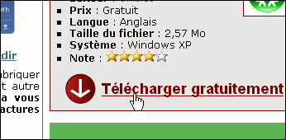

- Une fois le logiciel installé, double cliquez sur son icône qui se trouve dans la zone de notifications, à gauche de l'horloge.


- Dans la fenêtre qui apparaît, cliquez sur le lien Settings. Toutes les options du logiciel apparaissent alors.
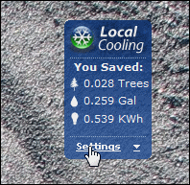

- Ouvrez l'onglet My Power.
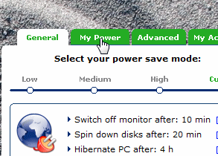

- Une estimation de la consommation de votre ordinateur pour une utilisation normale est alors affichée.
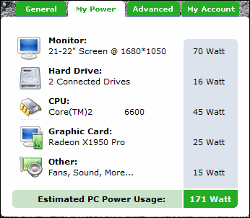

Les imprimantes
Les imprimantes à jet d'encre consomment peu en attente, moins de 5 W, contre environ 10 W en cours d'utilisation. Cependant, ces imprimantes ne nécessitant pas de préchauffage, vous pouvez les arrêter entre chaque impression.
Un modem / routeur / switch
Livebox, Freebox, …, ces matériels qui vous permettent d'accéder à Internet et de créer un réseau local consomment pas mal d'énergie. Comptez 10 W pour Livebox ou une Freebox juste pour accéder à Internet (quasiment autant en veille et le double avec un décodeur TV !)
Le magazine 60 millions de consommateur a mis en avant dans une étude cet appétit des box Internet qui souvent, restent allumées 24 heures sur 24. On arrive ainsi à environ 16 € par an de consommation électrique juste pour votre box.
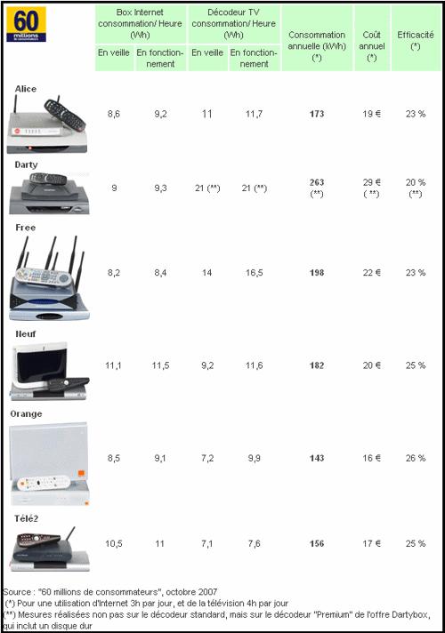
Les box étant souvent dépourvues d'interrupteurs, n'hésitez donc pas à les débrancher lorsque vous arrêtez votre ordinateur. Et si votre téléphone est branché sur votre box, vous pouvez simplement l'arrêter la nuit : il y a en effet peut de chance que vous receviez des appels.
Des hauts parleurs
Comptez une vingtaine de Watts pour une paire de hauts parleurs classiques. Après, la consommation peut grimper avec un caisson de basses et des hauts parleurs supplémentaires.
Pensez à éteindre vos hauts parleurs lorsque vous quittez votre ordinateur. Leur remise en route est immédiate et ne consomme rien. Faites de même pour votre caisse de basse. En veille, il fonctionne plus de 5 W.
Consommation totale et coût
Faites alors la somme de la consommation de tout votre matériel en utilisant l'estimation donnée par Local Cooling et celle que nous vous fournissons ici pour votre imprimante, votre modem et vos haut-parleurs. Vous obtenez alors la consommation de votre matériel, pour une heure de fonctionnement. Dans notre cas, cette valeur est de :
171 W (ordinateur) + 10 W (une livebox) + 5 W (une imprimante) + 20 W (des hauts parleurs) = 206 W
Notre ordinateur et ses périphériques consomment donc 206 W par heure de fonctionnement. Sachant que le tarif de base EDF est de 0,1057 € le KWh, cela nous donne un coût horaire de :
206 * 0,1057 / 1000 = 0,022 €
Ramené à l'année, si vous n'éteignez jamais votre ordinateur, cela fait quand même 190,74 €.

Quelques astuces pour faire des économies
En plus de configurer correctement Windows pour économiser de l'énergie, c'est surtout en effectuant quotidiennement certains gestes que vous réduirez votre consommation d'énergie.
- Eteignez vos hauts parleurs lorsque ceux-ci ne fonctionnent pas.
- Eteignez votre imprimante entre chaque travail d'impression.
- Eteignez l'écran lorsque vous quittez temporairement votre ordinateur.
- Eteignez votre ordinateur ou mettez-le en veille lorsque vous quittez plus de 30 minutes votre ordinateur.
- Même en veille, un appareil électrique consomme de l'énergie. Une prise multiple peut vous permettre de débrancher facilement l'ensemble de votre matériel.
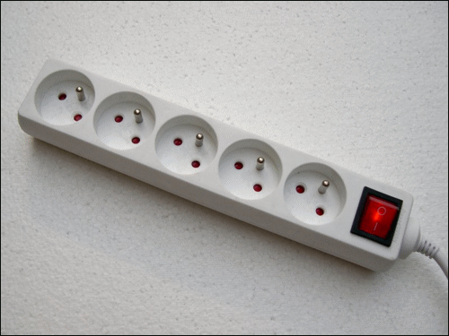

- Préférez un ordinateur portable à un ordinateur de Bureau.
- Eteignez votre modem / box Internet la nuit.

